
Fait le 6 mai 2013
Coopaname
3-7 rue Albert Marquet
75020 PARIS
FRANCE
Tel : +33.(0)2 30 96 06 49
@ : contact@libre-informatique.fr
www : http://www.libre-informatique.fr/

e-venement
Billetterie informatisée et évènements
Sommaire
1. Accéder à e-venement 4
1.1. Se connecter à e-venement 4
1.2. S'authentifier 4
2. Billetterie « instantanée » 5
2.1. Les bonnes pratiques 5
2.2. Le processus de vente 5
6
a) Sélectionner un contact 6
b) Choisir une ou plusieurs manifestations 7
c) Ajouter des billets pour une manifestation. 7
7
d) Imprimer les billets 7
e) Imprimer des duplicatas 8
f) Bon de commande et facture 8
g) Paiement 8
h) Validation de l'opération et clôture 9
2.3. La reprise d'une opération 10
2.4. Les annulations 10
a) Écran d'annulation 10
b) Annuler des billets directement depuis l'opération d'origine 11
c) Un exemple pratique d'usage des annulations : votre client souhaite échanger son billet 12
d) Un point de compréhension sur les annulations 12
2.5. Points de contrôle 13
a) Points de contrôle « formels » ou « légaux » 13
b) Points de contrôle « informels » 13
c) Contrôler un billet 13
d) Supervision 14
2.6. En bref 14
3. Billetterie avancée, les bonnes pratiques 15
3.1. Prévenir les pannes 15
a) Procédure de préparation pour vente directe 15
b) Tests réguliers et remontées d'informations 15
3.2. Pannes et inaccessibilité d'e-venement, que faire ? 15
a) Quelques jours avant une manifestation 15
b) Quelques heures avant une manifestation 15
3.3. Ventes par de vos billets par des tiers 17
a) Générique 17
b) Avec partenaires, ayant une billetterie propre 17
c) Avec la FNAC / Ticketnet / FranceBillet ... 17
4. Comptabilité 20
4.1. Informations générales 20
a) Les demandes en attente (facultatif) 20
b) Les bons de commande en attente 20
c) Les factures émises 20
d) Les duplicatas 20
e) Journal d'un billet 21
f) Les créances 21
g) En bref 21
4.2. Bilans financiers 22
a) Introduction 22
b) Le livre des ventes 22
c) Le livre de caisse 23
d) En bref 24
5. La billetterie en pratique 25
5.1. Installer une imprimante thermique "BOCA" 25
5.2. Avant un spectacle avec vente à l'entrée 25
a) Billetterie "en dépôt" (le plus sûr) 25
b) Billetterie "en direct" (le plus souple) 26
6. Lexique 27
7. Licence de publication 28

Accéder à e-venement

Se connecter à e-venement
Pour accéder à e-venement, lancer le navigateur internet Mozilla Firefox et aller à l'adresse donnée à l'installation de votre système (ex: http://ma-structure.libre-informatique.fr/).
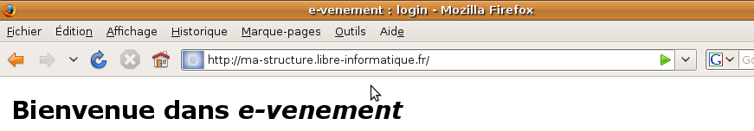
S'il n'est pas installé sur votre poste, procédez à son installation. Pour se faire, aller sur le site http://www.mozilla-europe.org/fr/ et suivez les instructions.

S'authentifier
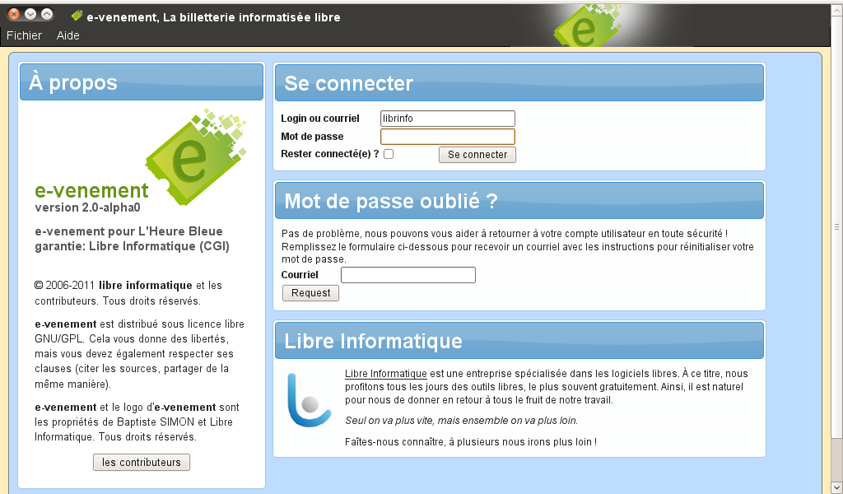
Tout accès à e-venement est individuel et nominatif. Ainsi la première chose qui vous sera demandée pour vous y connecter, c'est de votre authentification.
Le mot de passe au code secret fourni par l'administrateur du système au sein de votre structure
En cas de perte de mot de passe, entrez votre adresse email juste dessous.

Billetterie « instantanée »
Attention : Ce que vous allez aborder dans ce chapitre correspond au cœur de l'activité de votre structure. C'est également la partie qui engage le plus la responsabilité des usagers. Veillez à bien en comprendre le fonctionnement et à respecter une rigueur maximale lors de vos manipulations et de vos bilans. Toute action est traçable et vous devez pouvoir en répondre nominativement.
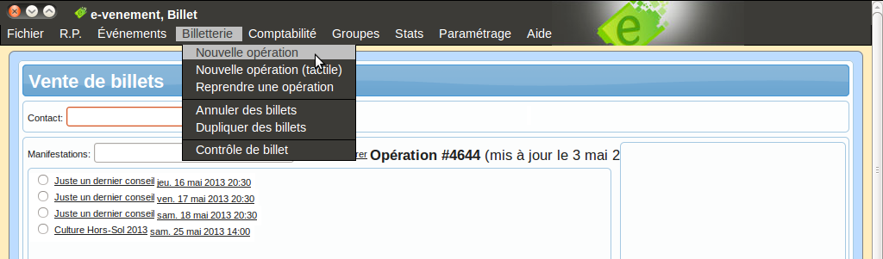

Les bonnes pratiques
Ne prêtez pas votre compte à quelqu'un d'autre. Votre compte est nominatif et engage votre responsabilité (y compris légales le cas échéant). De même, ne laissez pas votre poste connecté à e-venement sans surveillance.

Le processus de vente
La vente billet se trouve dans le menu « Billetterie » d'e-venement. Elle se présente en un seul écran où vous pourrez à tout moment identifier votre client (si vous en avez sélectionné un), rajouter un spectacle, des billets, éditer un bon de commande ou une facture, et intégrer des règlements.

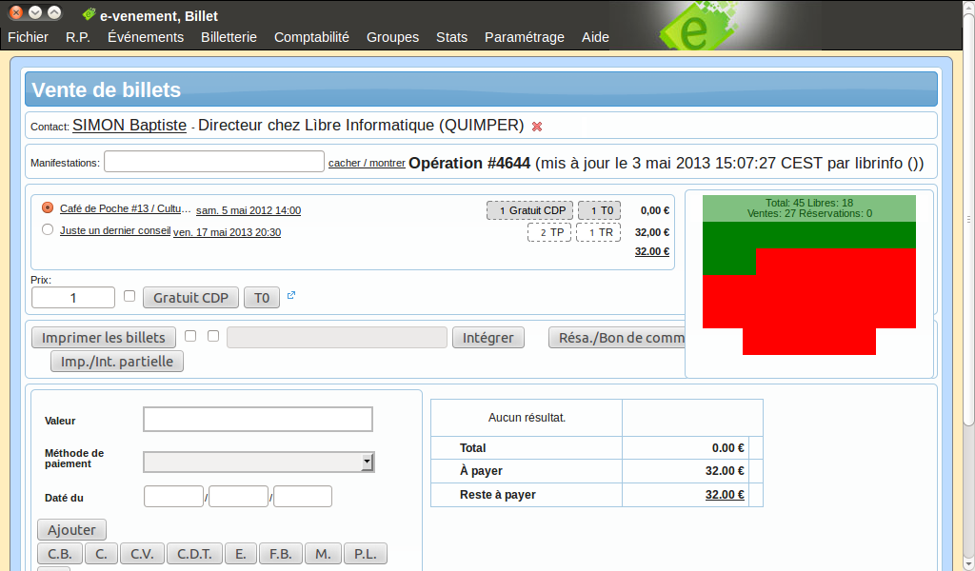

Sélectionner un contact
La partie haute de l'interface vous propose de choisir un spectateur parmi les contacts enregistrés. Tappez le nom et/ou le prénom de la personne visée et visualisez l'ensemble des contacts correspondant. Sélectionnez le contact que vous souhaitez en cliquant sur votre choix dans la liste puis « entrée ». Une fois le contact sélectionné, vous pouvez préciser si l'opération se fait à titre personnel ou professionnel en sélectionnant ou non une des fonctions qui vous seront proposées.
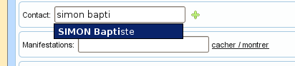
Pour vérifier qu'il s'agit bien de la personne visée, vous pouvez survoler le lien de votre curseur qui permet d'accéder à sa fiche, et cette dernière s'affichera résumée directement à l'écran. S'il s'agit d'une erreur, vous pouvez retirer le contact sélectionné de l'opération en cliquant sur la croix rouge à sa droite.
Si vous souhaitez créer une nouvelle fiche contact, cliquez (de préférence en ouvrant un nouvel onglet, via un CTRL+clic ou un clic-milieu) sur le + situé à droite de la zone où vous pouvez rechercher un contact.
Attention : Cliquer sur le contact ne suffit pas. Il faut le valider en appuyant obligatoirement sur la touche « entrée ». Pour vérifier que vous avez bien sélectionné votre contact, notez que si tout s'est bien passé, le nom de ce dernier doit apparaître sous la forme d'un lien vers sa fiche personnelle.

Choisir une ou plusieurs manifestations
Juste sous votre contact, les prochaines manifestations vous sont présentées d'office. Vous pouvez afficher d'autres événements en entrant tout ou partie de leur nom puis en pressant la touche « entrée » (alors toutes les manifestations à venir correspondantes vous seront proposées).
Sélectionnez les manifestations qui vous intéressent les unes après les autres en cliquant sur la puce qui se trouve en début de ligne. Dès qu'une manifestation est choisie, elle s'ajoute dans la liste située juste en-dessous et la liste des tarifs disponibles apparaît.
Note : Aucun besoin de retirer visuellement une manifestation que vous ne souhaitez finalement plus. L'ignorer est tout à fait suffisant, ou reprenez votre opération (cf. plus loin dans ce document). Seul l'ajout de billet dans une manifestation est une action « enregistrée ».

Ajouter des billets pour une manifestation.
Dans la liste des manifestations déjà retenues, choisissez la manifestation visée (bouton radio en début de ligne). Cliquez sur un des tarifs apparus, cela y ajoutera le nombre de billets indiqué (liste déroulante à gauche des tarifs) au tarif choisi. Il est possible de cliquer plusieurs fois un tarif pour ajouter plusieurs fois le nombre de billets indiqué.

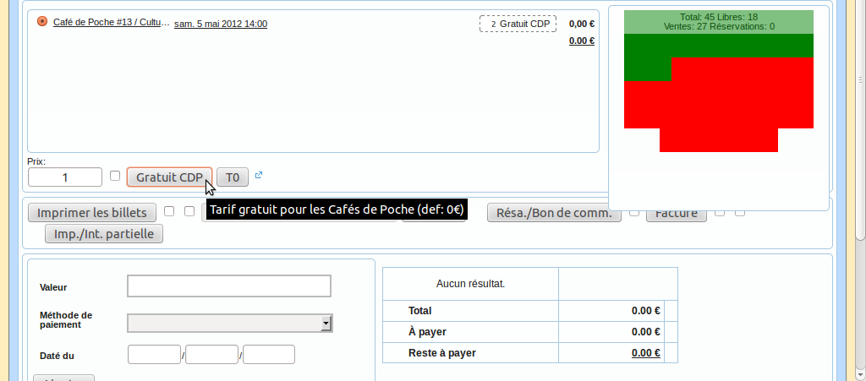

Imprimer les billets
Le bouton « Imprimer » qui se trouve juste sous les tarifs vous permettra d'imprimer les billets encore non imprimés. Un nouvel onglet apparaîtra, avec une demande d'impression (choisissez bien votre imprimante thermique, et veillez à ce que tout soit en ordre avant l'impression, cf. manuel d'administration) que vous validerez systématiquement.
Pratique : Une fois vos billets imprimés, si vous en rajoutez d'autres, cliquez à nouveau sur le bouton « imprimer » et seuls les billets nouvellement ajoutés sortiront.

Imprimer des duplicatas
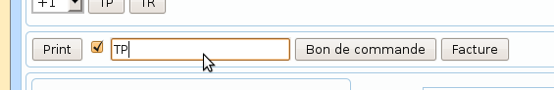
Via une opération de billetterie (il existe d'autres manières d'imprimer des duplicatas), imprimer un duplicata ne se fait que par lot de tarif/manifestation. Pour ce faire, sélectionnez la manifestation voulue et, à droite du bouton « imprimer » cochez la case (« imprimer des duplicatas » s'affichera en sur-impression) et saisissez l’abréviation de votre tarif en toutes lettres, puis cliquez sur « imprimer » ou pressez « entrée ».
Attention : toute impression de duplicata, en particulier dans le cas d'une billetterie thermique non « dématérialisée », doit pouvoir se justifier clairement auprès des services des l'État au moment de contrôles.

Bon de commande et facture
À tout moment on peut décider d'imprimer un bon de commande, une facture (cela dit, ça aura peu de sens avant l'impression des billets, elle sera à 0€). Il suffit pour cela de cliquer sur les boutons idoines présents sous le bouton vu précédemment.
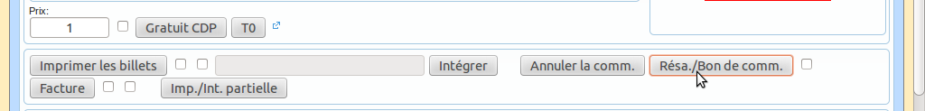
L'impression d'une facture n'aura aucun impact sur vos jauges ou vos livres de caisse/vente. Par contre l'impression d'un bon de commande entraîne l'engagement de votre structure dans le temps à vendre les billets correspondant, ce qui fait donc passer les billets de « demandés » à « réservés » (en jaune dans la jauge) s'ils ne sont pas encore imprimés (ce qui devrait être le cas au moment où vous demandez un bon de commande).
Astuces : Vous ne souhaitez pas voir apparaître sur vos documents les billets annulés via une autre opération (les annulations sont abordées plus loin), une case à cocher existe à droite des boutons « Résa./Bon de comm. » et « Facture » permettant d'« Exclure les billets annuler »... De même il vous sera possible, par une autre case à cocher, de n'imprimer de facture que pour la manifestation sélectionnée.
Pour terminer sur les impressions, notez qu'il est possible de procéder à des impressions partielles, via le bouton idoine. L'ensemble des billets de la manifestation sélectionnée vous serons alors présentés. Vous pourrez cliquer sur les billets qui vous intéressent pour impression (ce qui les grisera), avant de cliquer sur « Imprimer »...

Paiement
Automatiquement, dès qu'un premier billet est sélectionné, une partie « paiement » apparaît. Vous y retrouvez les paiements éventuellement déjà enregistrés avec le bilan comptable de l'opération, ainsi que la possibilité de compléter ces derniers.
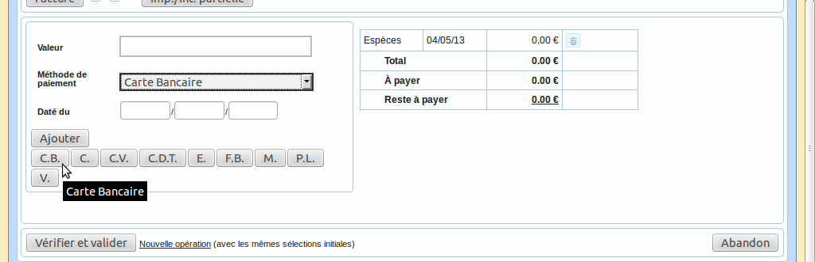
Il est possible d'ajouter une somme négative qui correspondrait à de la monnaie rendue, à un chèque de remboursement, etc... Vérifiez bien que l'état comptable de votre opération est équilibré ou du moins cohérent avant de procéder à sa vérification/validation.
Nous vous rappelons à nouveau ici que vous êtes responsable en votre nom de la bonne tenue de votre caisse. Il est donc de votre responsabilité que tout fonctionne au mieux et que les encaissements réels correspondent bien aux encaissements enregistrés.

Validation de l'opération et clôture
Presser le bouton « Vérifier et valider », au dessous de la partie de paiement, lancera la vérification entre ce que vous avez à l'écran et ce qui est connu du logiciel. Cela vérifiera également l'équilibre ou l'excédent financier de l'opération. Si tout est en règle, votre opération sera verrouillée et vous verrez apparaître un écran de fin d'opération.
Note : Une opération verrouillée doit être déverrouillée pour être réouverte. Ce déverrouillage demande des droits spécifiques, généralement attribués aux responsables billetterie, et cela dans le but de protéger les interventions postérieures sur des opérations considérées comme passée et potentiellement déjà enregistrées en comptabilité.

La reprise d'une opération
Il peut être intéressant de reprendre une opération dans les cas suivants :
- opération laissée dans une phase intermédiaire, en l'attente du retour d'un bon de commande par exemple, ou d'un règlement ;
- déconnexion intempestive du logiciel ;
- erreur de manipulation (exemple : un lien suivi malencontreusement vers un autre écran)
- corrections à apporter
- duplicatas à imprimer
- …
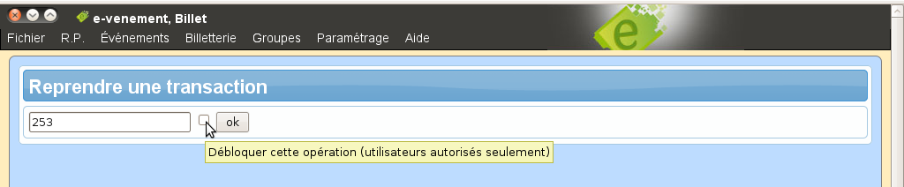
Pour reprendre une opération, rien de plus simple : dans le menu « billetterie » choisissez « reprendre une opération ». Un numéro d'opération vous sera demandé et une fois saisi, vous serez redirigés vers l'opération en question.
Si jamais l'opération a déjà été verrouillée, il faudra procéder à son déverrouillage en cliquant (si vous en avez les droits) sur la case correspondante à côté de la zone de saisie du numéro d'opération.
N'oubliez pas que noter sur papier (par exemple) le numéro de toute nouvelle opération est un conseil souvent judicieux lors d'opérations complexes, afin de pouvoir la reprendre le plus rapidement possible en cas de besoin. Cela pourra vous sauver de précieuses minutes à quelques instants du début d'une manifestation.

Les annulations
Dans certains cas particuliers, vous serez amenés à annuler des billets. Pour ce faire deux possibilités s'offrent à vous :
- Aller dans le menu « billetterie » puis « annulation ».
- Reprendre l'opération d'origine et y annuler directement les billets

Écran d'annulation
Dans la première partie de l'écran, saisissez le ou les numéros du ou des tickets (ou scannez son code barre) que vous souhaitez annuler.
Ensuite, vous procéderez au règlement équivalent au montant des billets annulés dans la seconde partie, où le numéro de l'opération d'annulation sera normalement pré-saisi. Ici pas de surprise, l'interface est très proche de celle d'une opération de billetterie classique.
Astuce : Dans le cas de plusieurs billets, entrez leurs numéros consécutifs en commençant par le premier, puis un tiret, et le dernier (ex : 3502-3533, annulera du #3502 au #3533 inclus). Dans le cas de plusieurs numéros non-consécutifs, séparés-les d'une virgule (ex : 3533,3670,3675). Pensez également que vous pouvez aussi combiner les deux notations (ex : 3502-3533,3670,3675).
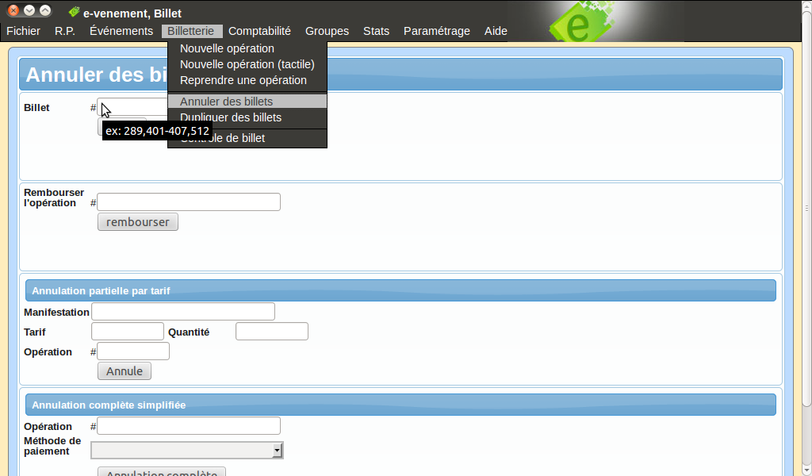
Il est également possible d'annuler des billets par lots :
- Dans la troisième partie « Annulation partielle par tarif » , vous annulerez des billets dont les numéros seront choisis arbitrairement (fonctionnalité non disponible dans le cadre d'une billetterie dématérialisée). Cela se passe alors par opération, manifestation et tarif donnés, sur une quantité spécifiée.
- Dans la quatrième partie « Annulation complète simplifiée », vous annulerez l'ensemble des billets d'une opération, remplacerez les modes de règlement de l'opération d'origine par un seul règlement choisi dans la liste déroulante des paiements. Cette fonctionnalité est particulièrement pratique si vous souhaitez remettre à plat (et à zéro) une opération complète. Attention ici au mode de règlement de remplacement que vous choisirez (en général préférer « Espèces » ou « Spécial Annulation).

Annuler des billets directement depuis l'opération d'origine
En reprenant l'opération d'origine, comme nous l'avons déjà vu, il est possible d'annuler de l'intérieur tout ou partie de ses billets.
À droite des tarifs disponibles, une petite flèche bleue peut vous être utile. Cliquer dessus passe les tarifs en orange et vous permet d'annuler le nombre indiqué de billets de la manifestation actuellement choisie, au tarif que vous cliquerez dans la partie orange :
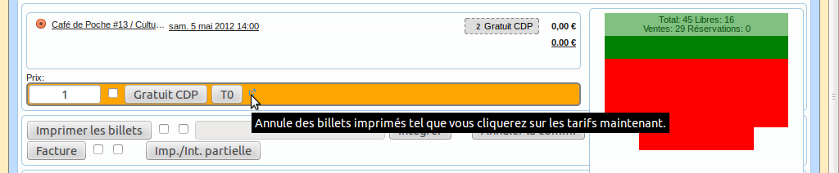Illustration 1: Annulation d'un billet (tarif encore non choisi) pour la manifestation du 5 mai
Vous serez ensuite directement redirigés vers le remboursement des billets annulés.
Note : cette fonctionnalité n'est active que pour les billetteries thermiques, et est indisponible pour les billetteries dématérialisées.

Un exemple pratique d'usage des annulations : votre client souhaite échanger son billet
Votre billet est déjà imprimé, mais vous souhaitez en changer le tarif. Il est impossible de « retirer » au sens strict le billet du logiciel ou de le modifié alors qu'il a déjà été imprimé. Il vous faudra alors procéder à son remplacement par annulation :
- Récupérez le billet à échanger
- L'annuler (de la manière qui conviendra la mieux)
- Équilibrer l'opération d'annulation en choisissant bien son mode de règlement (espèces ou spécial annulations par exemple)
- Revenir sur l'opération d'origine
- Ajouter un règlement complémentaire à celui de votre annulation (même mode de règlement, montant inverse de celui de l'annulation)
- Ajouter et imprimez le billet souhaité
- Équilibrez l'opération en encaissant / remboursement votre client avec les moyens de paiement réellement utilisés pour ce faire

Un point de compréhension sur les annulations
- Une annulation se fait toujours dans une opération spécifique, forcément différente de l'opération d'origine.
- L'opération d'origine n'affiche pas les billets d'annulation et continue de montrer les billets annulés comme avant. Elle voit juste son numéro souligné de rouge lorsqu'une opération d'annulation lui est liée, opération qu'il convient de consulter si vous voulez avoir une réelle visibilité sur les billets encore valide de l'opération en cours.
- Chaque opération (d'origine et d'annulation) doit être équilibrée indépendamment.
- Disposer d'un mode de règlement « Spécial Annulations » peut s'avérer utile plutôt que d'utiliser des remboursements en espèces dans le cadre d'échanges de billets par exemple, car c'est un mode de règlement dont la somme des règlements devrait toujours être égale à 0€ dans le livre de caisse (cf. plus loin).

Points de contrôle
Dans le cas d'une billetterie dématérialisée ou pour mieux gérer/superviser la gestion des flux de spectateurs/visiteurs, il est possible de pointer les billets au niveau de chaque point de contrôle paramétré dans l'événement auquel il est lié. Il existe de deux types de points de contrôle :

Points de contrôle « formels » ou « légaux »
Un point de contrôle formel ou légal est un point de contrôle où l'engagement de la structure se joue au niveau du Code Général des Impôts et/ou là où un billet ne doit pouvoir passer qu'une seule fois. Par exemple il s'agit de l'entrée d'un spectacle soumis à la législation française en vigueur.

Points de contrôle « informels »
Un point de contrôle « informel » est un point de passage où un visiteur/spectateur peut passer plusieurs fois. Par exemple il peut s'agir d'un vestiaire, d'un stand d'exposant, etc. Il s'agit là plutôt d'associer des actions à un passage (envoi de courriel, génération de statistiques, profiling, etc...)

Contrôler un billet
Allez dans le menu Billetterie > Contrôle de billet
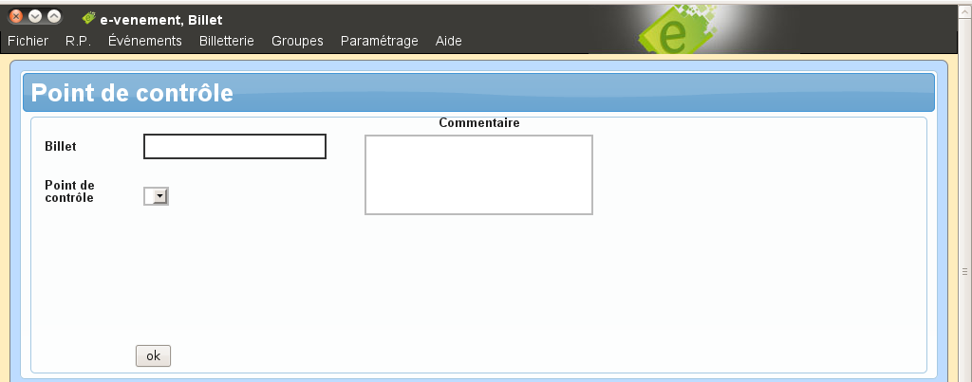
Vous disposez, à votre arrivée sur cet écran, d'une liste de points de contrôles actifs actuellement.
- Choisir le point de contrôle qui vous convient (il sera ensuite pré-sélectionné d'un contrôle sur l'autre).
- Entrer le numéro (puis « entrée ») / scanner le code-barre / scanner la puce RFID du billet à contrôler.
- Le contrôle s'effectue alors directement et vous affiche le résultat (qui peut être un refus s'il s'agit d'un point de contrôle « formel » et que le billet y est déjà passé) :
- Un écran vert pour une validation
- Un écran orange/rouge pour un refus
Automatiquement cet écran de contrôle s'effacera pour vous permettre de contrôler un nouveau billet dans le meilleur rythme possible.

Supervision
Pour superviser le contrôle des billets, aller dans une fiche manifestation, dans l'onglet « spectateurs ». Liste des billets contrôlés est mise à jour automatiquement, avec leur décompte, ...

En bref
Vous avez appris dans ce chapitre à réserver des places et imprimer des billets... Vous savez aussi faire une réservation, sortir un bon de commande, une facture ; encaisser des règlements, de nature différentes, rendre la différence... Vous savez également sortir des duplicatas et des annulations.
De nouveau, soyez des plus rigoureux, la bonne tenue de votre billetterie en dépend, il en va de votre responsabilité individuelle. Conservez toutes les souches de contrôle, tous les billets (imprimés, annulés, dupliqués, …), tous les ratés ou les restes inutilisables. Les services des impôts pourront être amenés à faire les rapprochements entre ce qui est enregistré dans le logiciel et les billets et souches réels en votre possession.
Dans le prochain chapitre, nous aborderons les procédures de « récupération », dans le cas où vos postes seraient inutilisables (coupures réseau, électriques, etc...), ainsi que les ventes déportées et les ventes par des tiers.

Billetterie avancée, les bonnes pratiques

Prévenir les pannes

Procédure de préparation pour vente directe
Une billetterie en vente directe au moment d'un spectacle a l'avantage d'être plus souple. Vous n'imprimez que les billets que vous vendez. De plus, si la file d'attente des spectateurs n'est pas trop longue, vous pouvez prendre le temps de noter les coordonnées de ces derniers.
Par contre ce scénario vous demande d'installer/d'avoir au moins un poste (ordinateur et imprimante) en entrée du spectacle, ce qui n'est pas sans contrainte technique. Pour ce faire, vous devrez :
- Installez (si installation il y a) au moins 2h avant la manifestation tous vos équipements dans un emplacement stable, relativement sécurisé vis-à-vis du public...
- Allumez vos systèmes au moins 1h30 avant le spectacle pour s'assurer de leur fonctionnement et vérifiez alors le bon fonctionnement de vos imprimantes, surtout en cas de doute ou de système de billetterie récemment installé, en imprimant un billet test que vous annulerez ensuite
- Refaites un test de fonctionnement du réseau et du logiciel (sans obligation d'imprimer de billet) 15 minutes avant l'arrivée des premiers spectateurs
- Contactez immédiatement Libre Informatique lorsque vous diagnostiquez une anomalie. Vous ne devez pas prendre de risque.

Tests réguliers et remontées d'informations
Un usage régulier de votre logiciel est la meilleure manière de prévenir des dysfonctionnements. Dans ce cadre, veillez à remonter à votre prestataire, et ce dès que possible, les dysfonctionnements que vous pourrez constater afin qu'ils soient réglés au plus vite, et de préférence avec de la marge vis-à-vis de votre prochaine manifestation.

Pannes et inaccessibilité d'e-venement, que faire ?

Quelques jours avant une manifestation
Vérifiez avec vos collègues si cela ne vient pas spécifiquement de votre poste. Si vous en avez la possibilité, essayez de vous connecter d'un autre lieu physique.
Si la panne est confirmez, contactez alors immédiatement Libre Informatique. Il ne sert à rien de laisser les choses attendre alors que plus vous attendrez, plus la situation deviendra urgente et traitée en tant que telle.

Quelques heures avant une manifestation
Installez-vous en entrée de spectacle, munis d'une caisse pour encaisser l'argent et de deux feuilles à lignes, ou de tickets dits « de boucherie », ainsi que de votre grille tarifaire pour la manifestation à venir.
- Feuilles à ligne
- Notez les informations du spectacle en haut de la première feuille, puis un tarif par ligne avec leur prix
- Sur la seconde feuille, écrivez une ligne par mode de règlement accepté
- Pour chaque spectateur ou groupe de spectateur, prenez la commande et le règlement
- Notez tout de suite sur la première feuille le nombre de places achetée en face du/des tarifs correspondants, ainsi que le/les modes de règlement (et leur montant) sur la seconde feuille.
- En cas de contrôle (des pompiers par exemple), utilisez la feuille des billets pour annoncer le nombre de personnes dans la salle.
- En fin d'entrée des spectateurs, reportez tout de suite l'ensemble des billets notés à l'entrée sur une troisième feuille, de manière à pouvoir les rayer au fur et à mesure.
- Une fois le système de billetterie de nouveau fonctionnel, reportez-y les informations précédentes :
- Pour chaque paiement noté, créez une opération anonyme avec un paiement de son montant et un lot de billets permettant d'arriver à l'équilibre
- Intégrez ces billets (il est possible de les imprimer, mais c'est moins économe)
- Rayez un lot de billets sur votre troisième feuille
- Faîtes les vérifications habituelles de caisse et vente sur les ventes directes ; puis une nouvelle vérification entre la troisième et la première feuille ; puis entre la caisse logicielle et votre seconde feuille.
- « Tickets de boucherie »
- Reprenez la procédure précédente en remplaçant la première feuille par le carnet à souche de tickets de boucherie
- Lors de chaque vente, inscrivez le prix (ex : 14€) et le tarif (ex : Tarif Plein / PT) sur chaque ticket (souche et partie spectateur)
- Tenez bien votre seconde feuille des réglements
- Quand le logiciel redevient accessible
- Recopiez vos souches sur la troisième feuille
- Faîtes vos transpositions dans le logiciel
- Reprenez les contrôles vus précédemment

Ventes par de vos billets par des tiers

Générique
Plusieurs scénarii possibles : vente sur une jauge particulière, vente sur un lot de places pré-réservées ou vente sans bloquage de jauge (vivement déconseillé). Dans tous les cas, deux cas se distinguent ensuite :

Avec partenaires, ayant une billetterie propre
Soit :
Vous « intégrerez » les billets que vous créerez au coup par coup directement dans la jauge que vous leur aurez réservée, au pro-rata des places vendues, avec des paiements correspondants à la réalité de leurs reversements.
vous avez réservé des places pour eux et alors vous « intégrerez » partiellement (cf. l'impression partielle dans le chapitre précédent) leurs ventes au fur et à mesure, ainsi que les paiements qu'ils vous feront.
Note : Vous penserez à ajuster votre jauge ou vos billets réservés au fur et à mesure pour éviter les places invendues au moment du début de la manifestation...

Avec la FNAC / Ticketnet / FranceBillet ...
Un système spécifique a été mis en place pour les réseaux de vente de billets. Il n'est pas inintéressant de noter l'extrême difficulté que les développeurs d'e-venement ont eue à glaner les renseignements nécessaires à l'automatisation des relations entre ces réseaux et votre logiciel.
Pour en profiter, aller chercher la manifestation qui vous intéresse, et cliquez en haut de sa fiche sur le bouton « Intégrer », permettant d'intégrer les ventes par les réseaux.
Deux étapes s'offrent à vous :
- l'intégration des billets à proprement parlé
- le paiement des billets intégrés
Pour intégrer des billets, il est nécessaire de fouiller dans les fichiers reçus des partenaires pour trouver les correspondances avec vos jauges, vos tarifs, etc. Vous trouverez ci-dessous un exemple pris sur un import de FranceBillet :
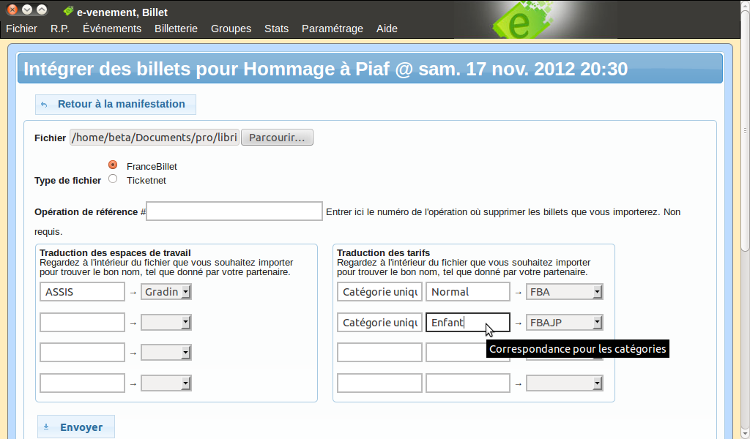
Nous noterons que pour un tarif e-venement donné, FranceBillet donne deux informations (une catégorie et un tarif). Ce n'est pas le cas avec Ticketnet...
Enfin, pour encaisser les billets vendus, cela se passe par catégorie(s) de tarif pour une manifestation, juste en dessous du formulaire d'import précédent.
Bon à savoir : Les fichiers importables TicketNet et FranceBillet ne contiennent pas de mode de règlement. Il est considéré que le partenaire est redevable de tous les billets vendus. Habituellement, il vous réglera avec un seul chèque ou un seul virement, alors que l'import de ses ventes à généré plusieurs opérations qui doivent toutes être unitairement équilibrées.
Pour coller un maximum à la réalité, la procédure va ajouter un paiement au bon mode de règlement dans une opération sans billet, qui sera équilibrée par son montant équivalent d'un type non distinguable unitairement (comme en espèces par exemple). C'est ce qui est appelé ici « Mode paiement compensatoire ». Ensuite, dans chaque opération créée par l'import sera ajouté un règlement du montant de l'opération dans le mode de paiement compensatoire précédemment utilisé.
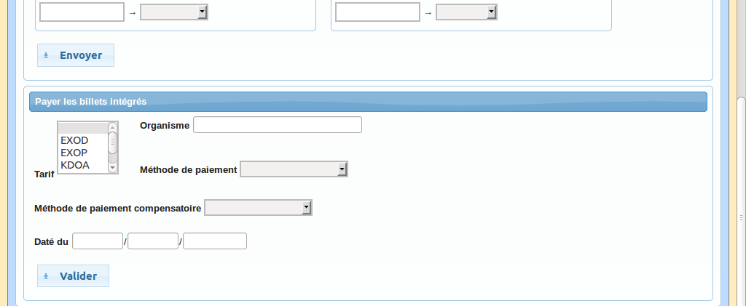
Ainsi, pour illustrer et conclure, prenons 100€ de ventes par un partenaire, correspondant à 10 opérations de 10€, payées en une fois par un chèque de 100€ de la part du partenaire :
- Une opération d'encaissement, vide de billet, servira à encaisser le chèque de 100€ du partenaire ;
- cette opération sera équilibrée par -100€ de paiement compensatoire (ex : en espèces) ;
- chaque opération générée par l'import, et contenant 10€ de billets, sera équilibrée et payée par 10€ en mode de paiement compensatoire.
Ainsi la procédure :
- n'a pas généré dette ;
- n'a généré aucune recette en mode de paiement compensatoire (mais 11 paiements, 10 positifs de 10€ et 1 négatif de -100€, dont le total est de 0€) ;
- a généré une recette de 100€ via un seul chèque émis par le partenaire.

Comptabilité

Informations générales
Les premiers et second groupes d'options du menu correspondent aux informations pratiques relatives à la billetterie :
- 1er groupe :
- Demandes (facultatif) ;
- Résa./Bons de commande ;
- Factures
- Duplicatas
- 2nd groupe :
- Journal d'un billet ;
- État des dettes ;
Voyons ce qui se cache derrière chacun de ceux-ci :

Les demandes en attente (facultatif)
Si vous utilisez cette fonctionnalité (votre logiciel devant être spécifiquement paramétré pour cela), alors cette fonctionnalité vous est ouverte. Les demandes en attente correspondent aux places qui s'affichent entourées de pointillés bleus dans les jauges des différentes manifestations. Il s'agit là de places sélectionnées mais jamais ni réservées (bon de commande) ni vendues (imprimées).

Les bons de commande en attente
Lors de l'émission d'un bon de commande, votre structure s'engage à vendre les places jusqu'à l'achat réel ou le refus du client. Pour pouvoir suivre cet engagement important, vous trouverez ici un résumé de tous les bons de commande en attente.

Les factures émises
Tout comme les bons de commande, nous retrouvons l'ensemble des factures émises avec leur numéro en début de ligne.
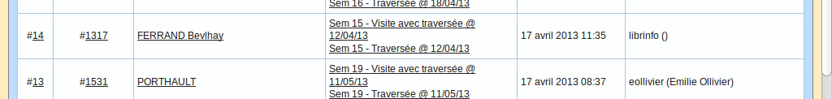

Les duplicatas
Cette liste permet de contrôler la quantité de duplicatas produits. Notez qu'il n'est pas très bon, voire même pas cohérent d'avoir beaucoup de duplicatas produits. Cette liste permet donc d'avoir un regard là-dessus.

Journal d'un billet
Un billet peut connaître une vie très simple comme très boulversée, par exemple : Création ; Impression ; Duplicata ; Re-duplicata ; Annulation...
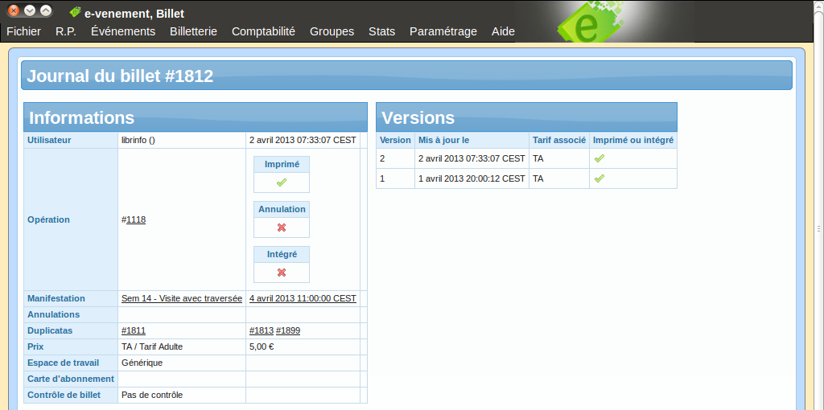

Les créances
Dans l'option « État des dettes » du menu, nous retrouvons l'ensemble des opérations non équilibrées, avec les montants engagés... C'est pour simplifier l'appellation et puisque c'est l'information qui devrait le plus vous intéresser, que l'option s'appelle « État des dettes »...

En bref
Vous savez maintenant éditer des billets, faire des opérations de billetterie complexes... et également les superviser, d'un point de vue opérationnel. La prochaine et dernière marche sera de faire communiquer votre billetterie avec votre service comptabilité. C'est ce qui vous attend au prochain chapitre.
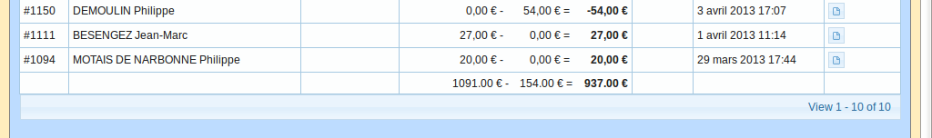

Bilans financiers

Introduction
Au niveau comptable, le chapitre précédent a déjà tout son sens... mais le point clé reste les bilans des ventes et des encaissements, qui sont les véritables documents d'échanges avec la comptabilité. Accessoirement, le journal détaillé est intéressant pour la vision général qu'il apporte.
e-venement n'est pas un logiciel de comptabilité à proprement parler... cependant il permet tout de même, et nous l'avons vu, d'éditer des bons de commande et des factures. Il doit également permettre de sortir, sur une période précise, un livre des vente et un livre de caisse afin de faire le lien avec la comptabilité centrale de votre structure.

Le livre des ventes
Le livre des ventes reprend, sur une période donnée, toutes les ventes de billets, correspondant à de l'argent en moins dans le bilan de la billetterie. Il se présente sous la forme suivante (très simplifié pour l'exemple) :
On y retrouve :
- la période visée (par défaut depuis un mois jusqu'au lendemain)
- la possibilité de filtrer son affichage sur un ou plusieurs opérateurs en particulier
- les différents événements concernés
  - leurs manifestations et leur bilan financier par tarif et global
  - leur bilan financier global
- le bilan financier global des ventes sur la période
- la possibilité de visualiser le livre des ventes avec les mêmes critères, d'extraire le livre courant en format tableur...
L'affichage du livre des ventes se fait par défaut de manière synthétique, mais il est possible d'aller chercher les détails des manifestations jusque tarif par tarif, en cliquant sur les + de la liste.
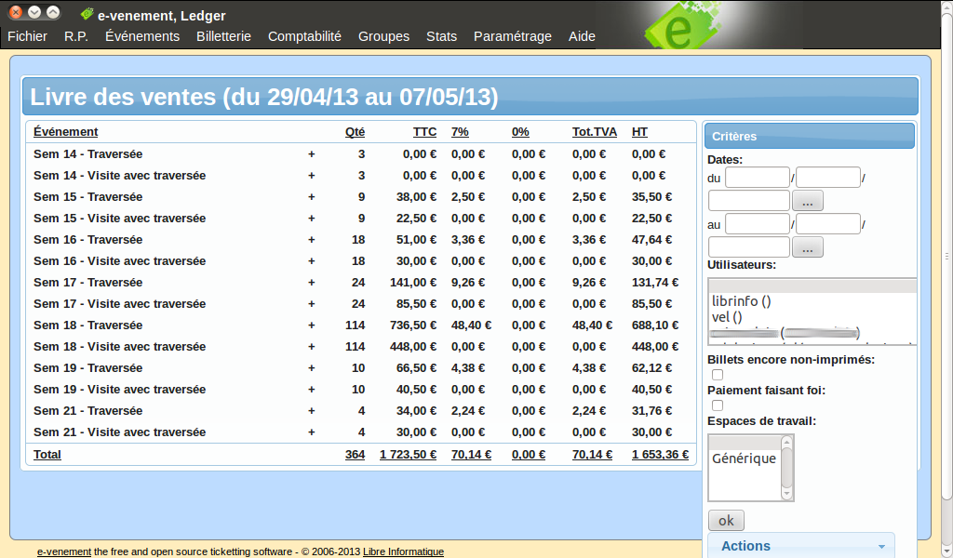

Le livre de caisse
Le livre de caisse reprend, sur une période donné, tous les encaissements au titre de l'activité de la billetterie. Il se présente sous la forme suivante (très simplifié pour l'exemple) :
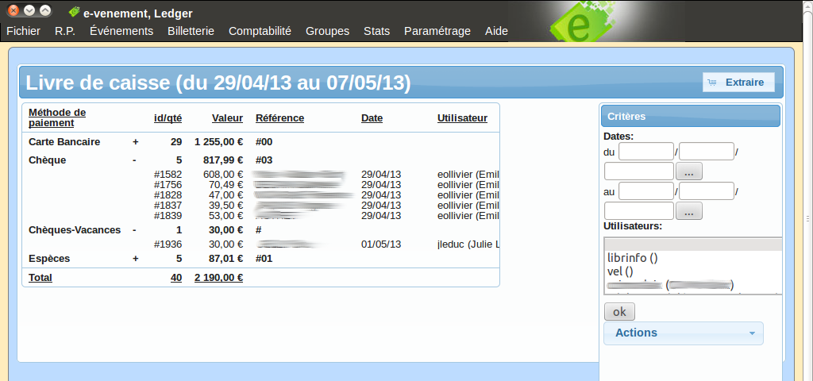
On y retrouve :
- la période visée (par défaut depuis il y a un mois jusqu'au lendemain)
- la possibilité de filtrer son affichage sur un opérateur particulier
- les différents modes de règlement
  - les opérations où l'on retrouve ce mode de règlement ainsi que le montant visé, dont des sommes en négatif pour la monnaie rendue
  - le total des encaissements de ce mode
- le total des entrées en caisse sur la période
- la possibilité de visualiser le livre des ventes avec les mêmes critères, d'extraire le livre courant en format tableur...
L'affichage du livre de caisse se fait par défaut de manière synthétique, mais il est possible d'aller chercher les détails en cliquant sur les + de la liste jusqu'à retrouver chaque opération.

En bref
Grâce aux livres de caisse et des ventes, vous êtes à même de comparer sur une même période, le différentiel entre les encaissements et les ventes. Ces documents vous permettront de faire le lien entre votre billetterie et la comptabilité de votre structure. Veillez à bien vous accorder avec vos interlocuteurs pour un fonctionnement clair et simple, garant d'une saison sans accroc.
Il permet également à chaque opérateur de contrôler précisément son activité de vente et de caisse.
Note : Retenez ce schéma pour bien saisir la logique à suivre lors de vos contrôles :
Ventes logicielles Caisse logicielle

Différentiel matérialisé
par les dettes

Ventes réelles Caisse réelle
(billets sortis par l'imprimante)

La billetterie en pratique

Installer une imprimante thermique "BOCA"
Vous utilisez e-venement dans sa version "classique" avec imprimante thermique et vous souhaitez déployer un nouveau poste. Voici la marche à suivre :
- Veillez à avoir connecté votre imprimante thermique au réseau ou directement au poste informatique (à ne pas négliger, beaucoup d'erreurs viennent de là)
- Chargez des billets vierges dans l'imprimante
- Paramétrez Mozilla Firefox :
- Retirer toutes les marges d'impression
- Mettre à « vide » tous les entêtes et pieds de page
- Imprimer les couleurs de fond
- Ne pas mettre à l'échelle de la page
- Imprimer en A4
- Mode paysage (nous consulter, car cela change d'une installation à l'autre)
- L'imprimante BOCA par défaut
- Sous GNU/Linux et MacOSX, fonctionne parfaitement et le plus souvent sans manipulation particulière. Nous contacter au besoin.
- Sous MSWindows
  - Dans le menu démarrer de Windows, sélectionnez "imprimantes et faxes"
  - Ajoutez une imprimante
    - Sélectionnez l'installation d'une imprimante "locale", créez un nouveau port réseau "HP JetDirect" en précisant l'adresse IP de votre imprimante
    - Choisissez le driver HP IIP Plus, que vous aurez préalablement téléchargé pour la version de votre système
    - Entrez le nom de l'imprimante, ne la partagez pas
    - Vérifiez les paramètres d'impression

Avant un spectacle avec vente à l'entrée

Billetterie "en dépôt" (le plus sûr)
Vous vendrez des places pré-imprimées avant le spectacle, et vous en ferez état dans le logiciel ensuite :
- Imprimez dans une même opération (quelques unes tout au plus) des billets les places vous restant à vendre, en leur donnant différents tarifs. Laissez-vous de la marge : imprimez plus de billets qu'il ne vous reste de places, afin de bien couvrir chaque tarif.
- Vendre les places ainsi imprimées directement en entrée de spectacle
- En fin de vente, revenez sur votre opération d'origine et enregistrez vos paiements, que vous compléterez par un règlement en « Espèces » ou « Spécial Annulation ».
- Enfin, annulez les billets invendus avec un mode de paiement identique à celui utilisé précédemment (« Espèces » ou « Spécial Annulation »).

Billetterie "en direct" (le plus souple)
- Une billetterie en vente directe au moment d'un spectacle a l'avantage d'être plus souple. Vous n'imprimez que les billets que vous vendez. De plus, si la file d'attente des spectateurs n'est pas trop longue, vous pouvez prendre le temps de noter les coordonnées de ces derniers.
- Par contre ce scénario vous demande d'installer/d'avoir au moins un poste (ordinateur et imprimante) en entrée du spectacle, ce qui n'est pas sans contrainte technique. Pour ce faire, vous devrez (rappel d'informations déjà données précédemment, car essentielles) :
- Installez (si installation il y a) au moins 2h avant la manifestation tous vos équipements dans un emplacement stable, relativement sécurisé vis-à-vis du public...
- Allumez vos systèmes au moins 1h30 avant le spectacle pour s'assurer de leur fonctionnement et vérifiez alors le bon fonctionnement de vos imprimantes, surtout en cas de doute ou de système de billetterie récemment installé, en imprimant un billet test que vous annulerez ensuite
- Refaites un test de fonctionnement du réseau et du logiciel (sans obligation d'imprimer de billet) 15 minutes avant l'arrivée des premiers spectateurs
- Contactez immédiatement Libre Informatique lorsque vous diagnostiquez une anomalie. Vous ne devez pas prendre de risque..

Lexique
Bon de commande | Au même titre qu'un devis, un bon de commande engage son émetteur à vendre les billets aux conditions présentées
Contingent | Un certain nombre de places sont bloquées dans la jauge
Demande | Un billet a été préparé pour un spectateur, mais aucun engagement n'a été pris : il n'a pas été édité,
Dépôt | Sur un contingent, on imprime un certain nombre de billets destinés à être vendus par un partenaire.
Événement | Dans le monde du spectacle vivant, cela se traduit de manière classique par un spectacle.
Manifestation | Dans le monde du spectacle vivant, cela se traduit de manière classique par une représentation d'un spectacle.
Pré-réservation | Deux possibilités  - le lieu de diffusion s'est engagé auprès du client / spectateur à vendre les places si ce dernier donne son accord (Bon de Commande)  - vous avez contingenté (bloqué) des places pour préparer la venue d'invités, pour la vente par la FNAC ou Ticketnet par exemple
Réservation | Un billet a été édité
Retour de v.directe | Un retour de vente directe est un retour de dépôt par un partenaire. Sur le retour final, vous devez récupérer l'ensemble des billets invendus, et la recette de la caisse.

Licence de publication
Ce document est publié sous licence Creative Common by-sa 2.0, vous permettant de l'utiliser, copier, redistribuer et modifier librement. Votre seule obligation est de garantir les mêmes libertés sans limitation et de citer vos sources (« Libre Informatique » et une adresse Internet où trouver l'original) dans le cas d'une modification.
À titre facultatif, nous apprécierions que vous nous signaliez votre ré-utilisation de ce document et que vous nous fassiez parvenir vos versions modifiées le cas échéant.
En vous remerciant d'avance...
Source : http://www.libre-informatique.fr/sw/01-Billetterie/e-venement/Manuels
Auteurs : Libre Informatique, sous la direction de Baptiste SIMON...
Contact : contact@libre-informatique.fr

http://creativecommons.org/licenses/by-sa/2.0/fr/

